# **Dokumentacja**

24.06.2024

Hubert Michna w67259, GL04

Spis treści

**Dokumentacja** 1

**Wstęp** 1

**Opis stosu technologicznego** 1

**Jak uruchomić aplikację** 1

**Diagram ERD** 2

**Opis interfejsu użytkownika** 2

Widok startowy 2

Widok z listą elementów 3

Widok wyświetlający szczegóły wskazanego elementu 4

Widok z możliwością edycji wskazanego elementu 4

Widok z możliwością tworzenia nowego elementu 5

Widok z możliwością usunięcia elementu 6

**Diagram przypadków użycia** 7

**Opis kluczowych elementów back-endu** 7

**Opis przypadków testowych** 9

**Źródła** 13

# **Wstęp**

W ramach tego projektu przygotowałem prostą aplikację webową, która pozwala na obsługę serwisu samochodowego, poprzez dodawanie klientów, samochodów klientów oraz historii zamówień. Aplikacja umożliwia wprowadzanie, odczytywanie, modyfikowanie i usuwanie danych, które są zapisywane w bazie danych, za pomocą prostego, wygodnego i intuicyjnego graficznego interfejsu użytkownika.

# **Opis stosu technologicznego**

W tym projekcie wykorzystałem .NET w wersji 6.0 wraz z ASP.NET. Do tworzenia plików projektu skorzystałem z Visual Studio 2022 Community Edition. W celu zarządzania bazą danych skorzystałem z MS SQL Server Management Studio, który łączył się z lokalnie hostowaną bazą danych MS SQL.

# **Jak uruchomić aplikację**

Aby uruchomić tą aplikację, należy pobrać wszystkie pliki, które zostały przesłane w zadaniu projektowym. Należy otworzyć projekt otwierając plik „PRO_Szkolenie_Techniczne_2_v2.sln”. Po otworzeniu, należy podmienić string odpowiadający za połączenie z bazą danych w plikach:

* Projekt „Back_End” – DB/DB_Context.cs, linijka 19, w metodzie „OnConfiguring”
* Projekt „PRO_Szkolenie_Techniczne_2_v2” – „Program.cs”, linijka 14, w parametru wyrażenia lambda

Następnie należy z menu górnego wybrać pozycję „Narzędzia”/„Menadżer pakietów NuGet”/„Konsola menadżera pakietów”. Otworzy się wtedy konsola, należy się upewnić, że wybrany jest odpowiedni „Projekt domyślny” (bezpośrednio nad konsolą), ma być wybrana pozycja „Back_End”.

Po tych krokach należy wpisać następujące komendy:

1. *Add-Migration Migracja_WIP*
2. *Update-Database*

Po tych krokach zostanie utworzona baza danych, do której będzie odwoływać się ten projekt.  
Można już go uruchomić.

# **Diagram ERD**

Ten projekt wykorzystuje bazę danych postawioną na lokalnie hostowanym MS SQL Server. Baza danych zawiera kilka prostych tabel, ich nazwy wprost odpowiadają ich przeznaczeniu.

Rysunek 1 - Diagram ERD

**Tabela** „**Klienci**” – Zawiera informacje o klientach serwisu samochodowego

**Tabela** „**Zamówienia**” – Zawiera informacje o zamówieniach

**Tabela** „**Samochody**” – Zawiera informacje o samochodach

# **Opis interfejsu użytkownika**

## Widok startowy

Po uruchomieniu aplikacji użytkownik zobaczy ekran startowy, który zawiera informacje o tym jak poruszać się po programie.

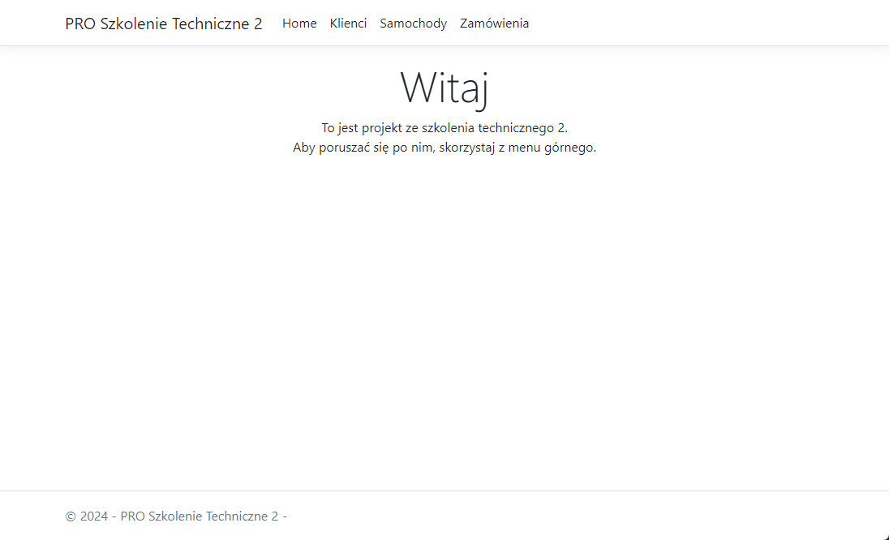

Rysunek 2 - Widok startowy

## Widok z listą elementów

Ten widok zawiera listę wszystkich elementów tego typu, które zostały znalezione w bazie danych. Znajdują się tutaj przyciski, które pozwalają na tworzenie, edytowanie i usuwanie elementów z poszczególnych wierszy.

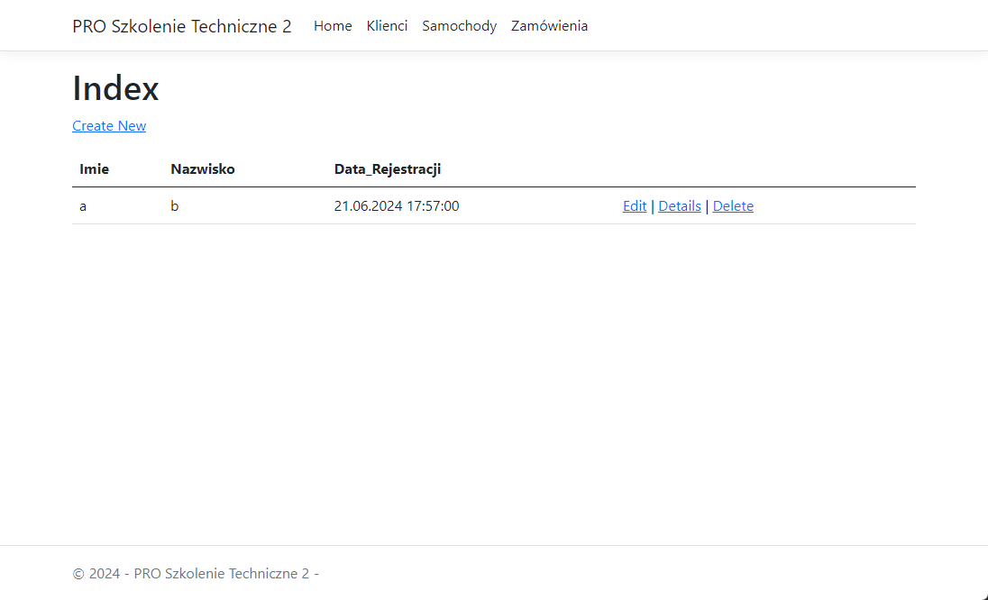

Rysunek 3 - Widok z listą elementów

Tutaj jest pokazany widok wyświetlający klientów, pozostałe widoki dla samochodów i zamówień wyglądają analogicznie.

## Widok wyświetlający szczegóły wskazanego elementu

Ten widok jest dostępny po kliknięciu przycisku „Details”, w każdym wierszu na stronie z listą wszystkich elementów. Zawiera on informacje na temat wybranego elementu.

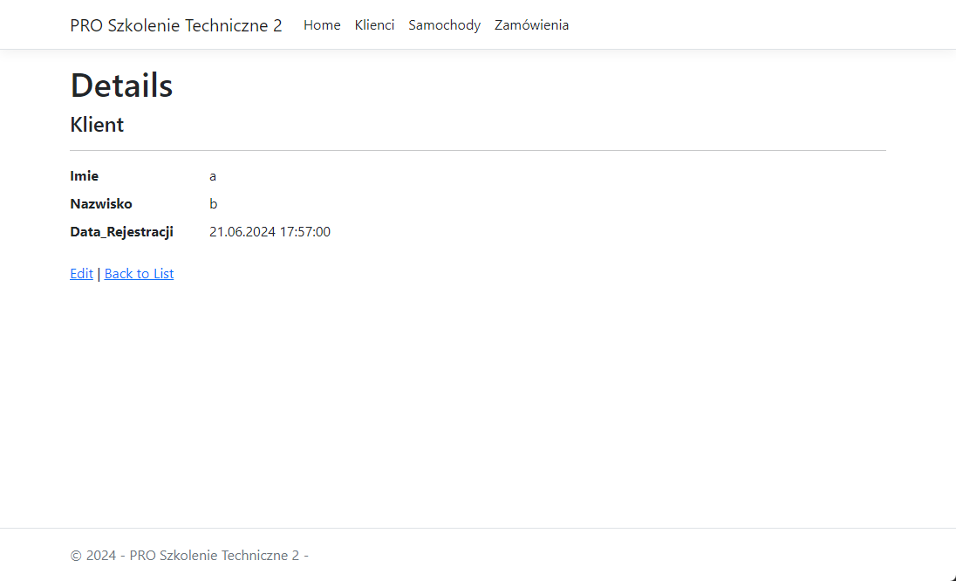

Rysunek 4 - Widok ze szczegółami

Tutaj jest pokazany widok wyświetlający szczegóły klientów, pozostałe widoki dla samochodów i zamówień wyglądają analogicznie.

## Widok z możliwością edycji wskazanego elementu

Ten widok jest dostępny po kliknięciu przycisku „Edit” z listy wszystkich elementów lub z widoku ze szczegółami.

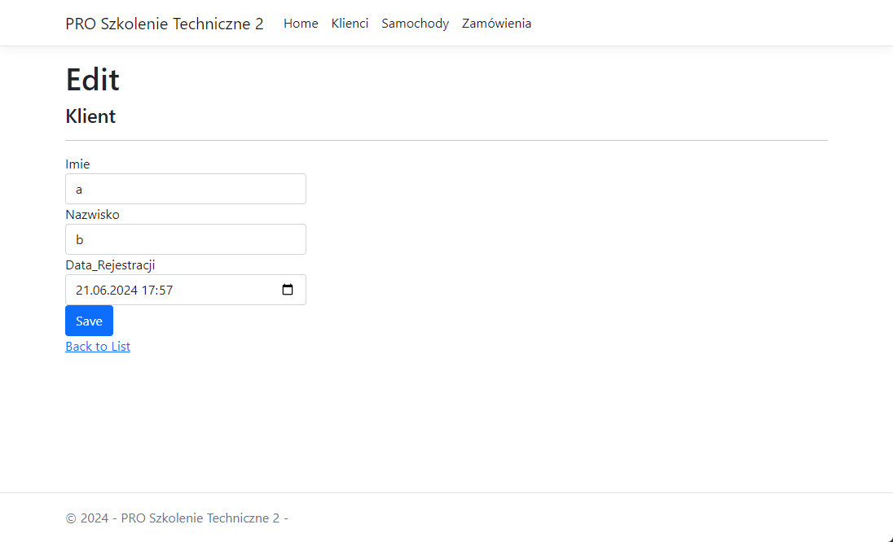

Rysunek 5 - Widok edytowania elementu

Tutaj jest pokazany widok dla edytowania klientów, pozostałe widoki dla samochodów i zamówień wyglądają analogicznie.

## Widok z możliwością tworzenia nowego elementu

Ten widok jest dostępny po kliknięciu przycisku „Create New” na liście wszystkich elementów.

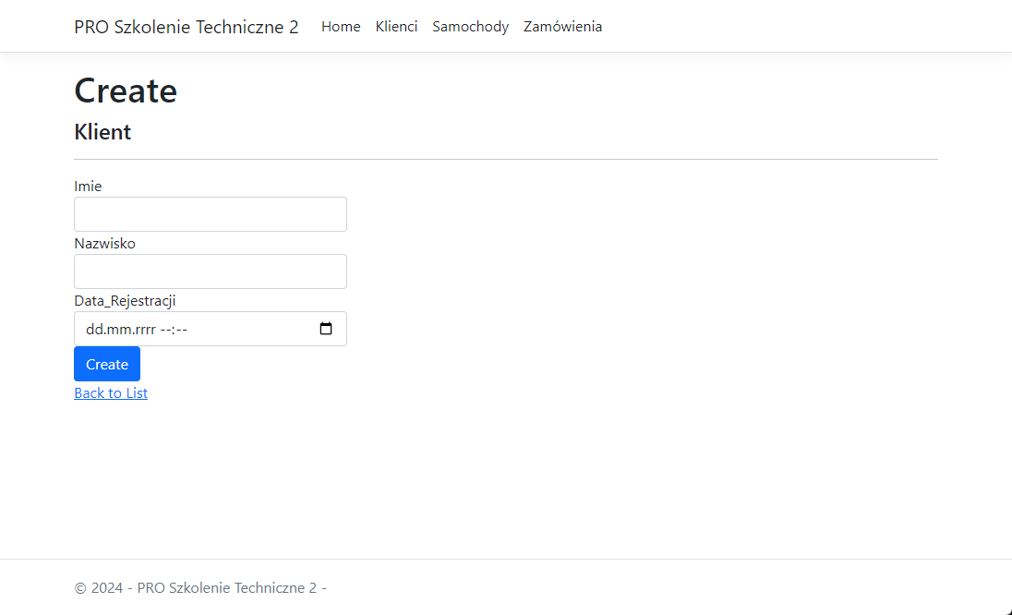

Rysunek 6 - Widok tworzenia elementów

Tutaj jest pokazany widok dla tworzenia klientów, pozostałe widoki dla samochodów i zamówień wyglądają analogicznie.

## Widok z możliwością usunięcia elementu

Ten widok jest dostępny po kliknięciu przycisku „Delete” przy wskazanym wierszu na liście wszystkich elementów.

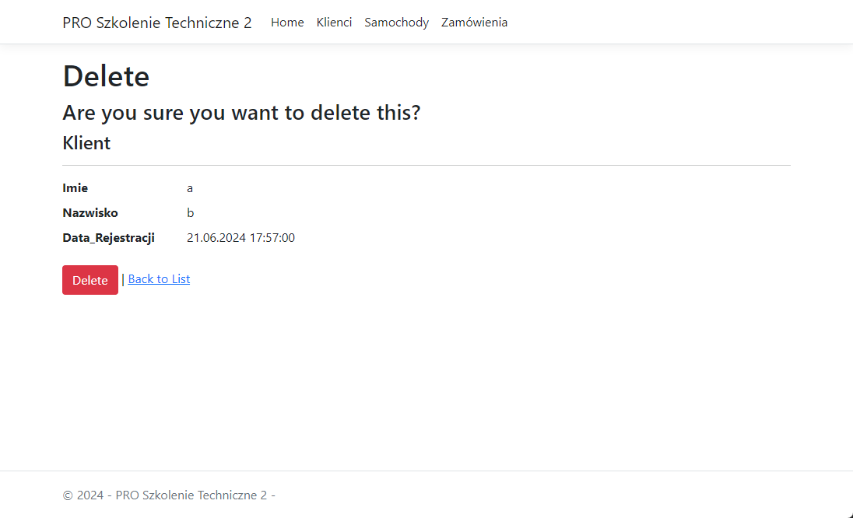

Rysunek 7 – Widok usuwania elementów

Tutaj jest pokazany widok dla tworzenia klientów, pozostałe widoki dla samochodów i zamówień wyglądają analogicznie.

# **Diagram przypadków użycia**

Diagram przypadków użycia, szczegółowy diagram znajduje się w osobnym pliku, przesłanym wraz z dokumentacją.

Rysunek 8 - Diagram przypadków użycia

# **Opis kluczowych elementów back-endu**

W aplikacji internetowej jest możliwość wykonywania operacji CRUD na tabelach z bazy danych. Klasy „Klient”, „Samochod” i „Zamowienia” odpowiadają one strukturze tabel. Znajdują się one w „Back_End” w folderze „Tabele”.

* Klient.cs – Zawiera informacje o klientach  
  Obraz zawierający tekst, zrzut ekranu, Czcionka

  Opis wygenerowany automatycznie

Rysunek 9 - Klasa "Klient"

* Samochod.cs – Zawiera informacje o samochodach  
  Obraz zawierający tekst, zrzut ekranu, Czcionka, oprogramowanie

  Opis wygenerowany automatycznie

Rysunek 10 - Klasa "Samochod"

* Zamowienia.cs – Zawiera informacje o zamówieniach  
  Obraz zawierający tekst, zrzut ekranu, Czcionka, oprogramowanie

  Opis wygenerowany automatycznie

Rysunek 11 - Klasa "Zamowienie"

Klasa „DB_Context” odpowiada za połączenie z bazą danych. Tutaj są zdefiniowane właściwości, które przełożą się na tabele w bazie danych. Tutaj również znajduje się connection string, konieczny do połączenia ze wspomnianą bazą. Ta klasa znajduje się w „Back_End” w folderze „DB”.

Rysunek 12 - Klasa "DB_Context"

# **Opis przypadków testowych**

Poniżej rozpisany jest proces utworzenia klienta, zmodyfikowania go, wyświetlenia szczegółów i usunięcia go.

Tworzenie klienta poprzez wybranie odpowiedniej pozycji z menu i kliknięcie „Create New”.

Rysunek 13 - Lista z klientami

Formularz dodawania nowych klientów, po uzupełnieniu i wypełnieniu zostajemy przeniesieni do listy, gdzie możemy zobaczyć zmiany, które są również zapisane w bazie danych.

Rysunek 14 - Formularz dodawanie klienta

Nowy klient znajduje się w bazie danych.

Rysunek 15 - Baza danych po dodaniu nowego klienta

Nowy klient znajduje się na liście.

Rysunek 16 - Przycisk "Edit"

Po kliknięciu w przycisk „Edit” możemy zmienić danego wybranego klienta poprzez wypełnienie formularza.

Rysunek 17 - Formularz edytowanie klienta

Po zapisaniu zostanie wyświetlona lista z klientami.

Rysunek 18 - Lista po zmodyfikowaniu klienta

Zmiany są zapisywane do bazy danych.

Rysunek 19 - Baza danych po zmodyfikowania klienta

Po kliknięciu na przycisk „Details” wyświetla się szczegóły wybranego klienta.

Rysunek 20 - Przycisk "Details" na liście

Tak wygląda menu ze szczegółami danego klienta

Rysunek 21 - Menu ze szczegółami klienta

Po kliknięciu na przycisk „Delete” z głównej listy, pojawia się formularz, który pozwala na usunięcie klienta.

Rysunek 22 - Formularz usuwanie klienta

Po kliknięciu klient został usunięty i nie widać go na liście.

Rysunek 23 - Pusta lista klientów

Odpowiadający mu rekord z bazy również został usunięty.

Rysunek 24 - Baza danych po usunięciu rekordu

# **Źródła**

* Diagram przypadków użycia <https://wolski.pro/diagramy-uml/diagram-przypadkw-uzycia/> z dnia 25.06.2024
* Diagram przypadków użycia <https://it-consulting.pl/2022/04/03/diagram-przypadkow-uzycia/> z dnia 25.06.2024
* Diagram przypadków użycia <https://www.lucidchart.com/pages/pl/diagram-przypadków-użycia-UML> z dnia 25.06.2024
* Tutorial, wprowadzanie do Entity Framework, część 1 z 5 <https://www.youtube.com/watch?v=SryQxUeChMc&list=PLdo4fOcmZ0oXCPdC3fTFA3Z79-eVH3K-s&index=3>, z dnia 24.06.2024.
* Tutorial, wprowadzanie do Entity Framework, część 3 z 5 <https://www.youtube.com/watch?v=c-wN-fc594c&list=PLdo4fOcmZ0oXCPdC3fTFA3Z79-eVH3K-s&index=5> z dnia 24.06.2024
* Atrybuty w Entity Framework <https://www.entityframeworktutorial.net/code-first/foreignkey-dataannotations-attribute-in-code-first.aspx>, z dnia 24.06.2024